**Ответы на задания.**

**Вариант 2.**

Задание 1. Подпишите название эпохи, государства, название произведения искусства, архитектуры.

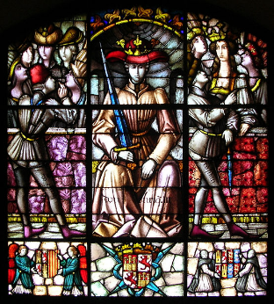 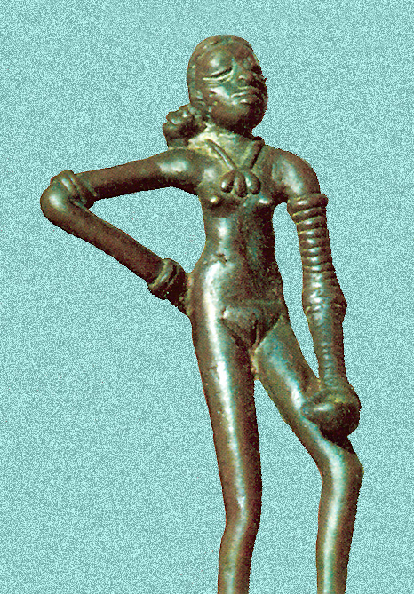 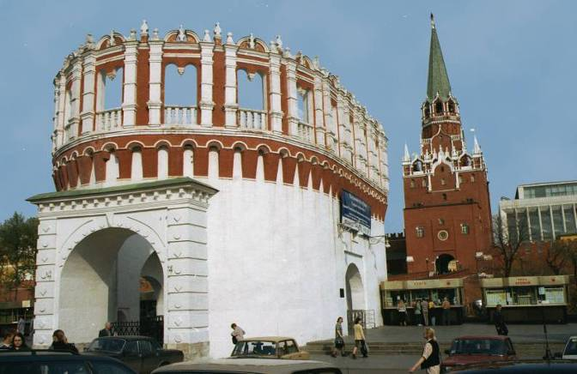 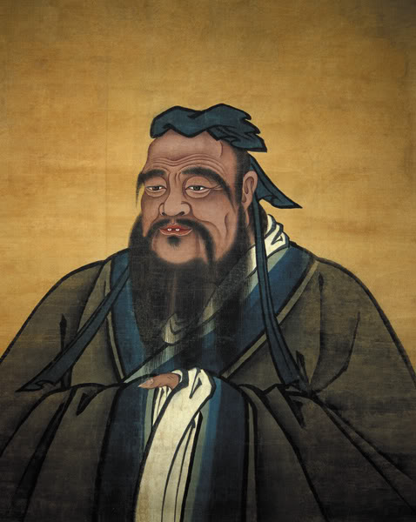

Витраж Мохенджо- Даро «Танцовщица» Кутафья башня Конфуций

Европа Индия Россия Москва Китай

Задание 2. Распределите стрелками перечисленные ниже культурологические понятия по странам, которым они принадлежат:

|  |  |
| --- | --- |
| Ступа в Санчи | Китай |
| Фреска | Япония |
| Инь- янь | Индия |
| Мохенджо- Даро | Россия |

Задание 3. Дайте определение термина.

Ступа- будийский храм

Каллиграфия- искусство красивого и чёткого письма

Мозайка- изображение, выполненное из цветных камней, цветного непрозрачного стекла (смальты), керамических плиток

Скрипторий- мастерская по переписке рукописей, преимущественно в монастырях.

Акколада- церемония посвящения в рыцари.

Задание 4. Назови иконы:

Спас Нерукотворный Владимирской Богоматери Пантократор (Вседержитель)

